VEJLEDNING FOR AFTALESEDDEL
INDHOLD

1. Generelt 1
2. Aftalesedlens hoved 2
3. Beskrivelse af ændringen og pris 2
4. Bilag og pris mv. 3
5. Tidsplan 3
6. Godkendelser 4

Generelt
Paradigme for aftalesedler anvendes ved aftale om ændringsydelser der indgås mellem bygherre og entreprenør efter kontrahering.

Aftalesedler udarbejdes altid af byggeledelsen bistået af fagtilsynet som grundlag for en endelig forhandling med entreprenøren.

Byggelederen varetager endelig forhandling med entreprenøren og sikrer samtidig bygherrens godkendelse af ændringsydelsen. I det omfang byggeledelsen er bemyndiget hertil jf. fuldmagt iht. ABR 18 § 26 kan byggelederen dog underskrive aftalesedlen uden bygherrens forudgående godkendelse.

Aftalesedlen anvendes og udfyldes, som det fremgår nedenfor. Der er indsat kortfattet tekst med rød skrift som eksempel.

Aftalesedlens hoved
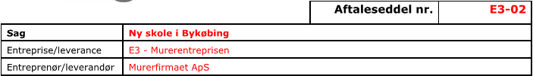

- Aftaleseddel nr.: Udfyldes med løbenummer pr. entreprise. Eksempelvis identificeret med entreprisebetegnelse som eksemplet illustrerer.
- Sag: Udfyldes med sagens navn.
- Entreprise/leverance: Udfyldes med entreprisebetegnelse og navn.
- Entreprenør/leverandør: Udfyldes med leverandørens navn.

Beskrivelse af ændringen og pris
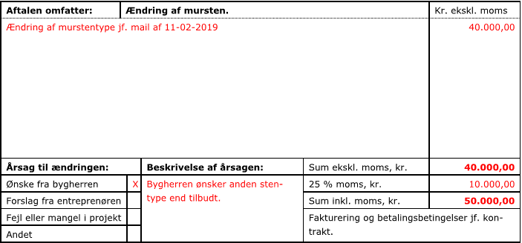

- Aftalen omfatter: Overskrift, der kort identificerer ændringen.
- Beskrivelse og pris: I feltet under overskriften beskrives omhyggeligt hvori ændringen består, og hvad prisen er beregnet til. Såfremt prisen er beregnet på baggrund af opmålinger og enhedspriser bør henvises til bilag, der detaljeret redegør for opgørelsen.
- Prisen: Der angives sum og momsberegning, således at aftalesedlens sum både uden og med moms fremgår.
- Betaling: Under prisen henvises til "Fakturering og betalingsbetingelser jf. kontrakt". Det forudsættes således, at elektronisk fakturering, EAN-nummer betalingsbetingelser mv. fremgår af entreprisekontraktens bestemmelser.
- Årsag til ændringen: Årsag til den aftalte ændring angives som udgangspunkt ved afkrydsning af én af de fire angivne muligheder. Bemærk at:
- en projektændring som følge af ønske fra bygherren kan ligeledes have årsag i en projektændring aftalt med en anden entreprenør med konsekvens for den aktuelle entreprise.
- en projektændring som følge af forslag fra entreprenøren dermed kun er forslag fra den entreprenør/entreprise som aftalesedlen vedrører.
- en projektændring som følge af fejl eller mangel i projekt kræver at byggeledelsen og bygherren er opmærksomme på, om ændringen helt eller delvist skal registreres som grundlag for beregning af eventuel konventionalbod jf. ABR 18 § 49 stk. 2.
- en projektændring "Andet" kræver en nærmere beskrivelse af årsagen.

Bilag og pris mv.
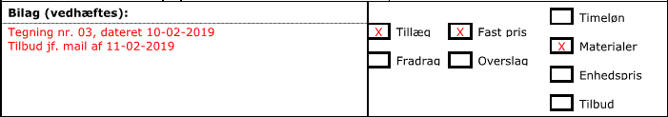

- Bilag: Udfyldes med tydelig reference til eventuel specifikation af prisen, rådgiverens eller entreprenørens projekt, eventuelt tilbud, korrespondance, byggemødereferat eller andet.
- Det er vigtigt, at referencer til relevant grundlag for aftalesedlen angives entydigt, og at bilag så vidt muligt vedhæftes aftalesedlens pdf-versionen.
- Pris: udfyldes så det fremgår om der er tale om tillæg eller fradrag, fast pris eller overslag, og hvordan prisen er beregnet.

Hvis prisen er beregnet som overslag skal byggeledelsen sikre, at entreprenøren efter arbejdet udførelse fremlægger dokumentation for de afholdte omkostninger.

Hvis arbejdet helt eller delvist udføres efter tilbudspriser eller enhedspriser jf. den indgåede entrepriseaftale kan entreprenøren være berettiget til indeksregulering jf. AB 18 § 35 og entreprisekontraktens bestemmelser.

Tidsplan
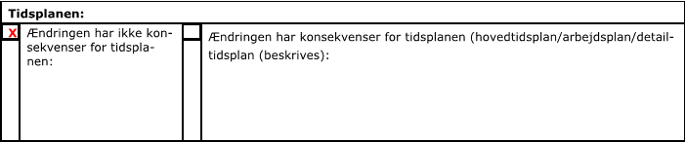

- Hvis ændringen ikke har konsekvenser for de aftalte tidsterminer, herunder i forhold til andre entreprenører arbejder, sættes kryds i "nej-"feltet".
- Hvis ændringen har konsekvenser for tidsplanen, sættes kryds i "ja-"feltet, og konsekvenserne nøje beskrives, herunder i givet fald hvor mange arbejdsdages tidsfristforlængelse (eller reduktion) som ændringen giver anledning til, herunder i forhold til entreprenørens eventuelle mellemterminer og ift. slutterminen.

En ændring kan have konsekvenser for den aktuelle entreprenørs arbejdsplan uden at have konsekvens for hovedtidsplanen eller aftalte terminer.

Byggelederen skal være særligt opmærksom på, om en ændring har konsekvenser for andre entreprisers mulighed for at overholde aftalte terminer.

Godkendelser
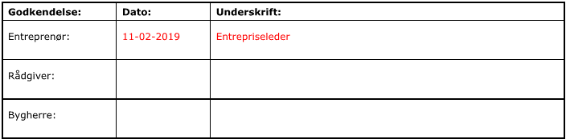

Tillægsaftalen underskrives af de anførte parter. Bygherrens underskrift skal sikres inden aftalens endeligt godkendes, afhængigt af byggelederens bemyndigelse.

